Comunicato stampa

BACI E ABBRACCI CON XO LA COLLEZIONE DI ACCESSORI BAGNO IN ACCIAIO INOX DI PROGETTO GROUP

XO è il nuovo progetto dell’azienda toscana PROGETTO GROUP che nasce dalla eclettica matita della designer Bruna Rapisarda e dal suo amore per il metallo.

Lavorare con materiali duttili e versatili come la lastra di metallo tagliata al laser e piegata, consente di realizzare forme originali, leggere e senza orpelli.

“ll concept” dichiara Bruna Rapisarda “è nato dalla realizzazione di uno specchio giovane e cool ma al contempo pratico e funzionale, dalle linee minimal e dagli spazi capienti. Un oggetto completo che da solo risponde già alle principali necessità che gravitano attorno alla zona lavabo”.

Il fissaggio, volutamente a vista, avviene attraverso fori realizzati direttamente nella struttura del complemento, nel caso dello specchio, ad esempio, è posto nella parte alta, come fosse l’occhiello di un quadro. Anche le mensole dispongono di spazi sagomati concepiti per alloggiare il bicchiere porta spazzolino o il dispenser del sapone.

XO offre una gamma davvero ampia di oggetti da bagno compatibili anche con altri ambienti della casa, come: mensola doppia, mensola con il portasalviette, gancio singolo e doppio, portarotolo con piccolo ripiano di appoggio, piccolo contenitore da parete, mensola doppia forata per doccia, mensola da doccia con ringhiera per prodotti da bagno, elegante e piccolo specchio d'appoggio.
XO è disponibile total black oppure nella finitura bianca, semplice ed elegante come il carattere di questa collezione.

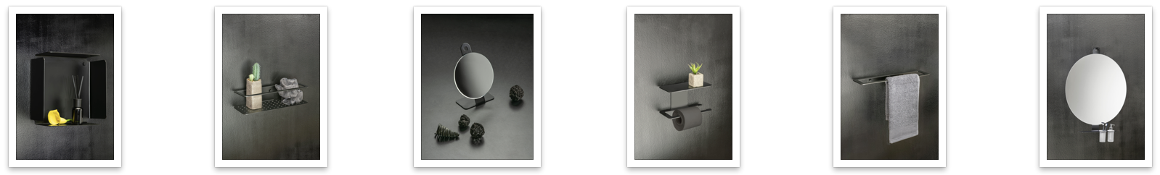

Ndr
Nel 2017/2018, anni intensi per la giovane azienda toscana, PROGETTO GROUP ha dato il via a un’evoluzione ormai inarrestabile. Guidata oggi da due dinamici under 40, Progetto Group fresca e intraprendente concentra tutta la sua attenzione nella fase di ricerca, progettazione e produzione. Si dedica quindi totalmente alla cura dei prodotti, che considera una vera e propria mission. Attraverso una produzione 100% Made in Italy, Progetto Group gestisce personalmente la scelta di materiali sempre di primo ordine, solidi durevoli e riciclabili come l’ottone, acciaio inox, Dupont Corian e gli specchi Miralite Revolution. Tale attenzione trova riscontro anche nella realizzazione delle lampade ormai tutte a led, tecnologia ad altissima efficienza e consumi bassissimi. Anche l’immagine del brand e dell’azienda è una parte importante del DNA Progetto Group, infatti, i prodotti sono sempre caratterizzati da linee frizzanti e glamour, talvolta anche grazie al sostegno di professionisti esterni conosciuti nel mondo del design come Bruna Rapisarda e Piet Billekens.

